Jelovnik od 29. 1. 2024. do 2. 2. 2024.
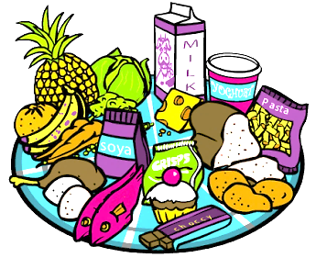
 | DORUČAK | MLIJEČNI OBROK  UŽINA | RUČAK | UŽINA ZA PRODUŽENI BORAVAK
PONEDJELJAK | slani prstić, jogurt, voće | slani prstić, jogurt, voće | varivo od povrća sa piletinom | banane
UTORAK | griz na mlijeku sa kraš expresom | integralna pizza sa sirom, voće | sekeli gulaš, palenta, kruh, voće | integralna pizza sa sirom
SRIJEDA | namaz od lješnjaka i kakaa (nutko), kruh, mlijeko, voće | namaz od lješnjaka (nutko), kruh, mlijeko, voće | piletina u bijelom umaku, tjestenina, zelena salata | mix slane grickalice, voće
ČETVRTAK | sirni namaz, kruh, kakao, voće | sirni namaz, kruh, kakao, voće | grah varivo sa suhim mesom, kruh, keks | kompot ananas
PETAK | donut jabuka – cimet, čaj, voće | donut jabuka – cimet, čaj, voće | file oslić sa carskim povrćem na maslacu, voće | jogurt, kukuruzni kruh

Ravnateljica
Sanja Krstanović, prof.

